Материалы для приложений ВКР
Ноутбук собирает таблицы и графики для приложений А-Д. Он читает готовые артефакты из results/nl2sql и data/nl2sql/synthetic_ecommerce, не запускает inference/evaluate и не пересчитывает тяжелые экспериментальные шаги.
> Корень проекта: /home/count/code/vkr
> Основной каталог результатов: results/nl2sql

Приложение А. Структура программной реализации экспериментального стенда
Таблица А.1 — Структура каталогов экспериментального стенда
Раздел | Назначение
shared/ | Общая инфраструктура: конфигурации, API/Ollama backend, статистика, logging/progress.
nl2sql/ | Домен NL2SQL: подготовка, inference, execution-based оценка, аналитические ноутбуки.
data/nl2sql/ | Входные данные Spider, BIRD и локальный synthetic_ecommerce benchmark.
results/nl2sql/raw/ | Сырые JSONL-ответы моделей и служебные данные inference.
results/nl2sql/metrics/ | Агрегированные и sample-level метрики для режимов ea и pass_k.
results/nl2sql/figures/ | Готовые графики для анализа и переноса в текст ВКР.
results/nl2sql/synthetic_benchmark/ | Результаты локального SEB-сценария.

Таблица А.2 — Основные исполняемые компоненты стенда
Компонент | Назначение
nl2sql/scripts/02_run_inference.py | Генерация SQL-кандидатов выбранной моделью.
nl2sql/scripts/03_evaluate.py | Execution-based оценка raw JSONL и сборка CSV-метрик.
nl2sql/scripts/04_archive_results.py | Архивация результатов перед новыми запусками.
nl2sql/scripts/07_prepare_synthetic_ecommerce.py | Подготовка локального synthetic_ecommerce набора.
nl2sql/scripts/08_validate_synthetic_ecommerce.py | Валидация SEB-сценария и исполнимости SQL.
benchmark_nl2sql.py | Локальный запуск synthetic benchmark в режимах ea/pass_k.

Таблица А.3 — Конфигурационные файлы эксперимента
Файл | Назначение
shared/configs/models.yaml | Единый каталог моделей, backend, pricing и доменные override-параметры.
nl2sql/configs/experiment.yaml | Пути, режимы, значения k и общие параметры эксперимента.
nl2sql/configs/metrics.yaml | Параметры статистики, bootstrap и расчёта метрик.

Таблица А.4 — Форматы сохраняемых экспериментальных артефактов
Путь | Содержимое
results/nl2sql/raw/*.jsonl | Сырые ответы моделей, кандидаты SQL, latency/tokens/cost metadata.
results/nl2sql/metrics/ea/summary_metrics.csv | Сводные метрики режима Execution Accuracy.
results/nl2sql/metrics/ea/sample_metrics.csv | Метрики и исходы на уровне отдельных примеров EA.
results/nl2sql/metrics/pass_k/summary_metrics.csv | Сводные Pass@K-метрики.
results/nl2sql/metrics/pass_k/sample_metrics.csv | Sample-level исходы для многократной генерации.
results/nl2sql/figures/**/*.png | Готовые графики для отчёта.
results/nl2sql/synthetic_benchmark/**/results.json | Результаты локального SEB-сценария.

Приложение Б. Структура синтетического набора данных SEB
Таблица Б.1 — Файлы синтетического набора SEB
Файл | Назначение | Путь
dataset_v1.json | Основная схема и ядро SQL-запросов. | data/nl2sql/synthetic_ecommerce/dataset_v1.json
edge_cases_v1.json | Дополнительные edge-case SQL-сценарии. | data/nl2sql/synthetic_ecommerce/edge_cases_v1.json
seed.sql | SQL-скрипт заполнения SQLite snapshot. | data/nl2sql/synthetic_ecommerce/seed.sql
snapshot.sqlite | Готовая исполняемая SQLite-база. | data/nl2sql/synthetic_ecommerce/snapshot.sqlite
coverage_summary.json | Сводка покрытия схемы, запросов и особенностей данных. | data/nl2sql/synthetic_ecommerce/coverage_summary.json

Таблица Б.2 — Размер таблиц SEB
Таблица | Количество строк
customers | 420
categories | 24
products | 220
orders | 720
order_items | 1440
returns | 180

Таблица Б.3 — Реляционная схема SEB
Таблица | Описание колонок и ограничений
customers | customer_id INT PRIMARY KEY, first_name VARCHAR, last_name VARCHAR, email VARCHAR, city VARCHAR, state VARCHAR, signup_date DATE, customer_segment VARCHAR
categories | category_id INT PRIMARY KEY, category_name VARCHAR, parent_category_id INT, FOREIGN KEY (parent_category_id) REFERENCES categories(category_id)
products | product_id INT PRIMARY KEY, product_name VARCHAR, category_id INT, brand VARCHAR, unit_price DECIMAL(10,2), is_active BOOLEAN, launched_at DATE, FOREIGN KEY (category_id) REFERENCES categories(category_id)
orders | order_id INT PRIMARY KEY, customer_id INT, order_date TIMESTAMP, order_status VARCHAR, payment_method VARCHAR, shipping_country VARCHAR, shipping_state VARCHAR, total_amount DECIMAL(12,2), FOREIGN KEY (customer_id) REFERENCES customers(customer_id)
order_items | order_item_id INT PRIMARY KEY, order_id INT, product_id INT, quantity INT, unit_price DECIMAL(10,2), discount_amount DECIMAL(10,2), FOREIGN KEY (order_id) REFERENCES orders(order_id), FOREIGN KEY (product_id) REFERENCES products(product_id)
returns | return_id INT PRIMARY KEY, order_item_id INT, return_date DATE, return_reason VARCHAR, refund_amount DECIMAL(10,2), return_status VARCHAR, FOREIGN KEY (order_item_id) REFERENCES order_items(order_item_id)

Таблица Б.4 — Состав SQL-запросов SEB
Группа | Количество
Основное ядро | 30
Edge-case слой | 8
Всего | 38

Таблица Б.5 — Распределение core-запросов по сложности
Сложность | Количество
easy | 10
medium | 10
hard | 10

Таблица Б.6 — Edge-case SQL-сценарии
SQL | Сложность | Группа | Тип edge-case
SELECT c.category_id, c.category_name FROM categories AS c LEFT JOIN products AS p ON p.category_id = c.category_id WHERE p.product_id IS NULL; | edge_case | edge_case | anti_join
SELECT c.customer_id, c.first_name, c.last_name FROM customers AS c LEFT JOIN orders AS o ON o.customer_id = c.customer_id WHERE o.order_id IS NULL; | edge_case | edge_case | anti_join
SELECT r.return_id, r.order_item_id, COALESCE(r.return_reason, 'unspecified') AS normalized_reason FROM returns AS r WHERE r.return_reason IS NULL OR r.return_reason = ''; | edge_case | edge_case | null_handling
SELECT p.product_id, p.product_name FROM products AS p LEFT JOIN order_items AS oi ON oi.product_id = p.product_id WHERE oi.order_item_id IS NULL; | edge_case | edge_case | empty_result
SELECT o.shipping_country, COUNT(*) AS null_state_orders FROM orders AS o WHERE o.shipping_state IS NULL GROUP BY o.shipping_country; | edge_case | edge_case | null_handling
SELECT c.customer_segment, AVG(o.total_amount) AS avg_cancelled_amount FROM customers AS c JOIN orders AS o ON o.customer_id = c.customer_id WHERE o.order_status = 'cancelled' GROUP BY c.customer_segment HAVING COUNT(o.order_id) > 0; | edge_case | edge_case | aggregation_edge
SELECT p.brand, COUNT(r.return_id) AS rejected_returns FROM products AS p JOIN order_items AS oi ON oi.product_id = p.product_id LEFT JOIN returns AS r ON r.order_item_id = oi.order_item_id AND r.return_status = 'rejected' GROUP BY p.brand HAVING COUNT(r.return_id) > 0; | edge_case | edge_case | aggregation_edge
SELECT c.customer_id, c.email FROM customers AS c WHERE EXISTS (SELECT 1 FROM orders AS o WHERE o.customer_id = c.customer_id AND o.total_amount = 0); | edge_case | edge_case | empty_result

Таблица Б.7 — Колонки SEB с ненулевой долей NULL
Колонка | Доля NULL
orders.shipping_state | 0.333300
categories.parent_category_id | 0.250000
returns.return_reason | 0.122200
customers.state | 0.109500
products.launched_at | 0.068200
order_items.discount_amount | 0.038200
customers.city | 0.026200

Таблица Б.8 — Контролируемые нестандартные значения SEB
Проверка | Количество
products.brand:Brand-X/Legacy | 7
orders.payment_method:crypto | 36
returns.return_reason:empty_string | 14

Таблица Б.9 — Покрытие пользовательских намерений SEB
Пользовательское намерение | Количество запросов
aggregation | 21
comparison | 12
filtering | 23
ranking | 5
segmentation | 20

Таблица Б.10 — Использование таблиц в SQL-запросах SEB
Таблица | Количество использований
orders | 20
order_items | 17
products | 15
customers | 15
returns | 8
categories | 3

Рисунок Б.1 — Обзор synthetic benchmark
> Источник: results/nl2sql/synthetic_benchmark/figures/synthetic_analysis/synthetic_report_01_dataset_overview.png
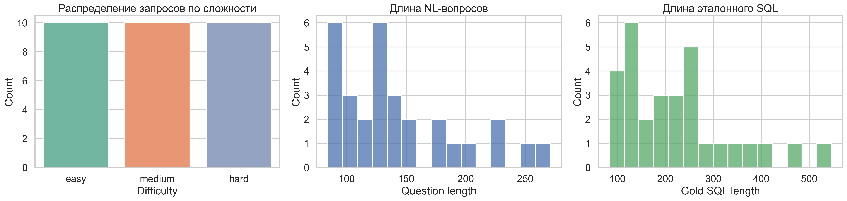
Рисунок Б.2 — EA по моделям в synthetic benchmark
> Источник: results/nl2sql/synthetic_benchmark/figures/synthetic_analysis/synthetic_report_02_ea_overall.png
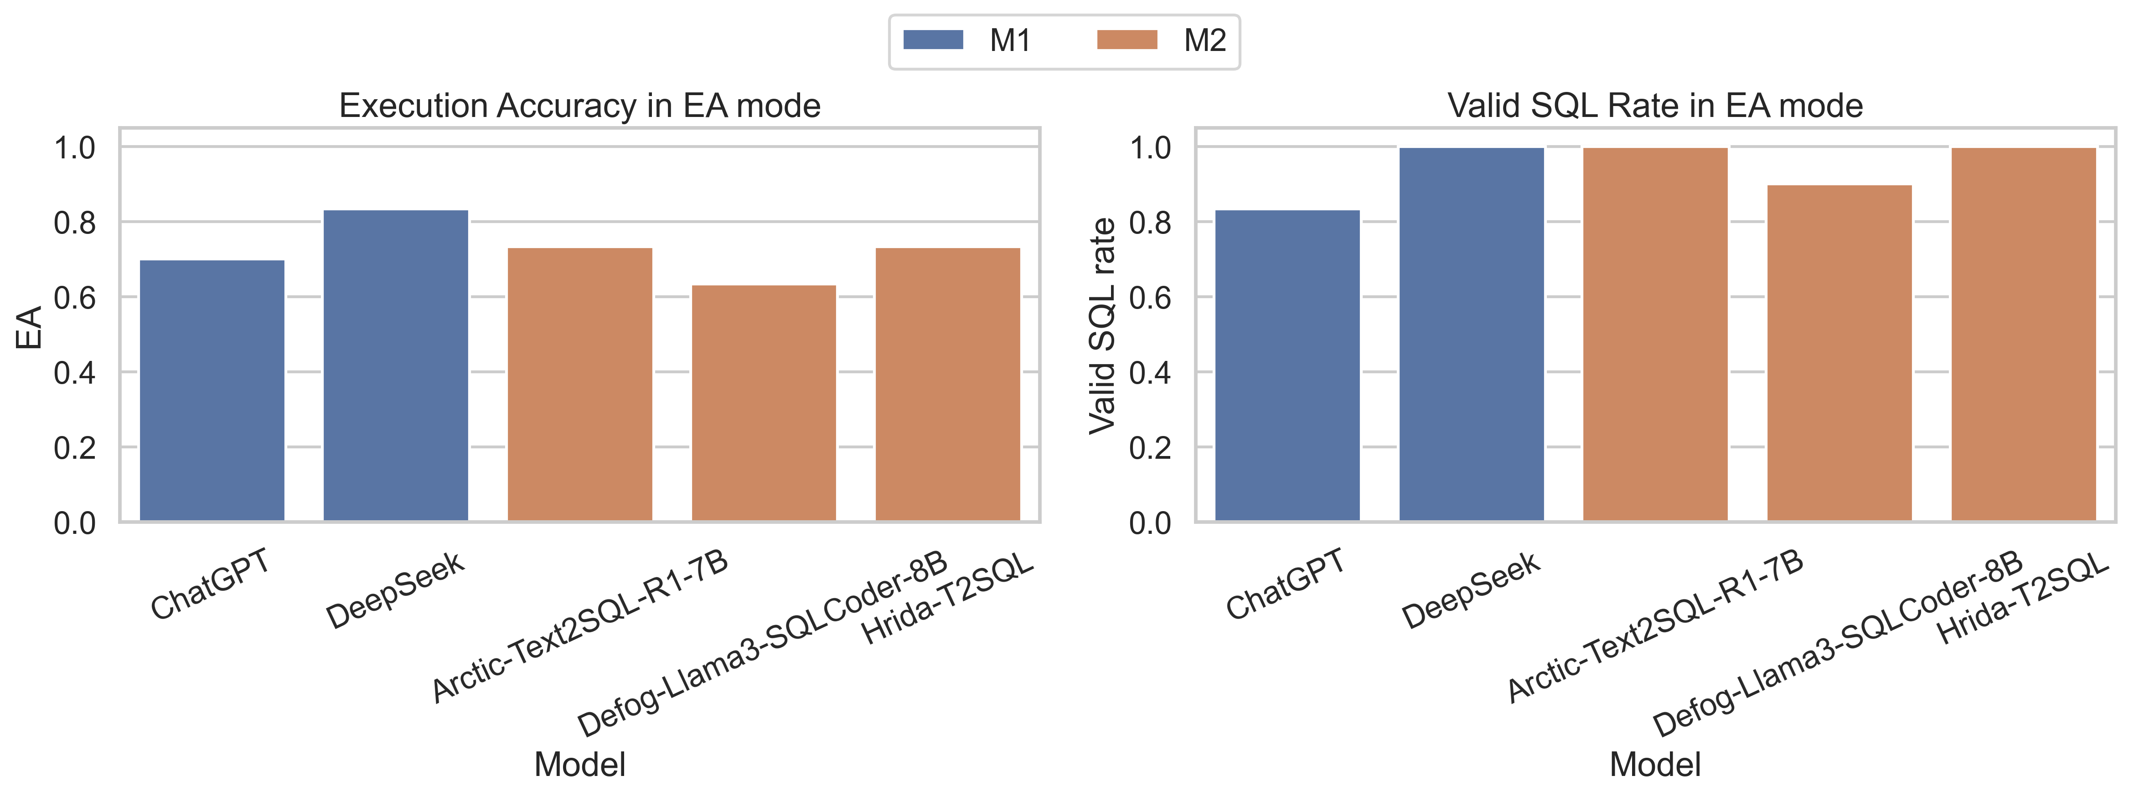
Рисунок Б.3 — EA по уровням сложности SEB
> Источник: results/nl2sql/synthetic_benchmark/figures/synthetic_analysis/synthetic_report_03_ea_by_difficulty.png
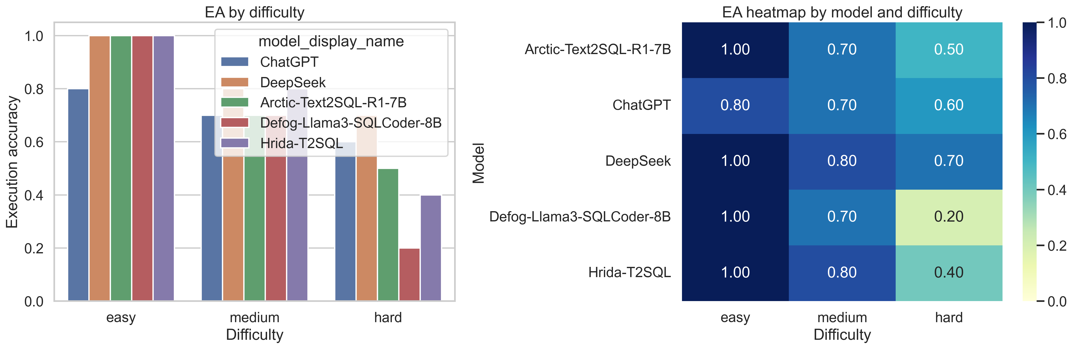

Приложение В. Примеры результатов генерации SQL
В.1 — Корректная генерация
Тип примера | Бенчмарк | Модель | sample_id | Сложность | Gold success | Prediction success | Hit | Ошибка выполнения
Корректный результат | bird | Arctic-Text2SQL-R1-7B | bird_0 | simple | True | True | True | nan

Вопрос: What is the highest eligible free rate for K-12 students in the schools in Alameda County?
Evidence: Eligible free rate for K-12 = Free Meal Count (K-12) / Enrollment (K-12)
Эталонный SQL:
SELECT `Free Meal Count (K-12)` / `Enrollment (K-12)` FROM frpm WHERE `County Name` = 'Alameda' ORDER BY (CAST(`Free Meal Count (K-12)` AS REAL) / `Enrollment (K-12)`) DESC LIMIT 1
Сгенерированный SQL:
SELECT MAX(`Percent (%) Eligible Free (K-12)`) AS HighestEligibleFreeRate
FROM frpm
WHERE `County Name` = 'Alameda'
В.2 — Ошибка выполнения SQL
Тип примера | Бенчмарк | Модель | sample_id | Сложность | Gold success | Prediction success | Hit | Ошибка выполнения
Ошибка выполнения | bird | Arctic-Text2SQL-R1-7B | bird_1163 | simple | True | False | False | no such column: First_Date

Вопрос: What was the age of the youngest patient when they initially arrived at the hospital?
Evidence: age refers to SUBTRACT(YEAR(First Date),YEAR(Birthday))
Эталонный SQL:
SELECT MIN(STRFTIME('%Y', `First Date`) - STRFTIME('%Y', Birthday)) FROM Patient
Сгенерированный SQL:
SELECT
(strftime('%Y', First_Date) - strftime('%Y', Birthday)) AS Age_at_Arrival
FROM Patient
ORDER BY Age_at_Arrival ASC
LIMIT 1
В.3 — Исполнимый SQL с некорректным результатом
Тип примера | Бенчмарк | Модель | sample_id | Сложность | Gold success | Prediction success | Hit | Ошибка выполнения
Исполнимо, но неверный результат | bird | Arctic-Text2SQL-R1-7B | bird_1 | moderate | True | True | False | nan

Вопрос: Please list the lowest three eligible free rates for students aged 5-17 in continuation schools.
Evidence: Eligible free rates for students aged 5-17 = Free Meal Count (Ages 5-17) / Enrollment (Ages 5-17)
Эталонный SQL:
SELECT `Free Meal Count (Ages 5-17)` / `Enrollment (Ages 5-17)` FROM frpm WHERE `Educational Option Type` = 'Continuation School' AND `Free Meal Count (Ages 5-17)` / `Enrollment (Ages 5-17)` IS NOT NULL ORDER BY `Free Meal Count (Ages 5-17)` / `Enrollment (Ages 5-17)` ASC LIMIT 3
Сгенерированный SQL:
SELECT
`County Name`,
`District Name`,
`School Name`,
(`Free Meal Count (Ages 5-17)` / `Enrollment (Ages 5-17)`) * 100 AS EligibleFreeRate
FROM frpm
WHERE `School Type` = 'Continuation School'
ORDER BY EligibleFreeRate ASC
LIMIT 3

Приложение Г. Дополнительные материалы по режиму Pass@K
Таблица Г.1 — Полные результаты Pass@K по актуальным SQL-моделям
Модель | Бенчмарк | N | EA | Pass@1 | Pass@3 | Pass@5 | Tinf, мс | Токены | Стоимость, $
ChatGPT 5.2 | bird | 1534 | 0.286800 | 0.287500 | 0.352400 | 0.373500 | 2186.995100 | 1020.665300 | 0.001900
DeepSeek V3.2 | bird | 1534 | 0.317500 | 0.320100 | 0.348200 | 0.361100 | 2950.705600 | 1051.619200 | 0.000300
Arctic-Text2SQL-R1-7B | bird | 1534 | 0.213200 | 0.211600 | 0.225300 | 0.234700 | 1937.288300 | 1071.072200 | 0.000000
Defog-Llama3-SQLCoder-8B q4_0 | bird | 1534 | 0.125800 | 0.127900 | 0.145600 | 0.157100 | 1625.685300 | 1010.058300 | 0.000000
Hrida-T2SQL q8_0 | bird | 1534 | 0.037800 | 0.034200 | 0.037500 | 0.040400 | 1344.523100 | 1403.713800 | 0.000000
ChatGPT 5.2 | spider | 1034 | 0.741800 | 0.742400 | 0.763700 | 0.771800 | 1988.885600 | 479.015700 | 0.000900
DeepSeek V3.2 | spider | 1034 | 0.737900 | 0.739500 | 0.761900 | 0.769800 | 2284.473900 | 514.880300 | 0.000100
Arctic-Text2SQL-R1-7B | spider | 1034 | 0.552200 | 0.553800 | 0.575000 | 0.589000 | 1494.257000 | 554.780100 | 0.000000
Defog-Llama3-SQLCoder-8B q4_0 | spider | 1034 | 0.432300 | 0.430000 | 0.468300 | 0.494200 | 1235.264300 | 483.047600 | 0.000000
Hrida-T2SQL q8_0 | spider | 1034 | 0.341400 | 0.346800 | 0.365600 | 0.377200 | 704.045000 | 720.338300 | 0.000000

> Количество строк в Pass@K-таблице: 10. Ожидается 10 строк: 5 моделей x 2 бенчмарка.
Рисунок Г.1 — Обзор данных режима Pass@K
> Источник: results/nl2sql/figures/pass_k/report_01_dataset_overview.png
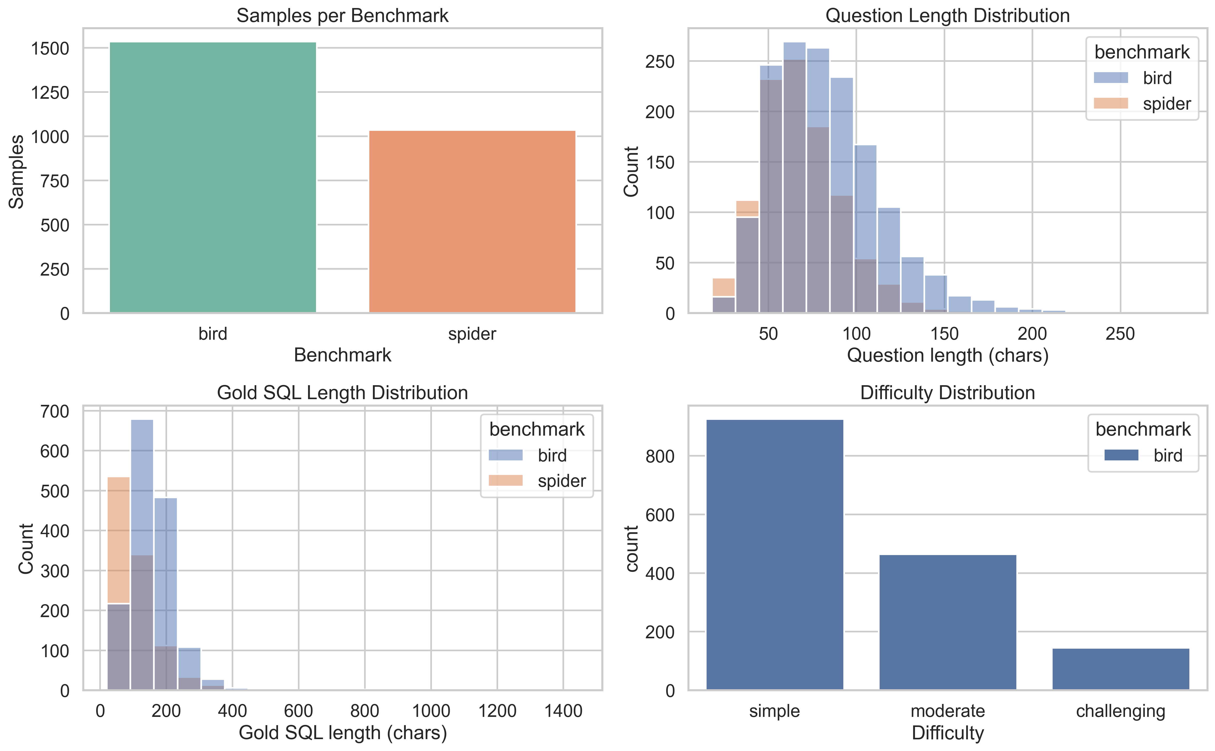
Рисунок Г.2 — Основные результаты Pass@K
> Источник: results/nl2sql/figures/pass_k/report_02_main_results.png
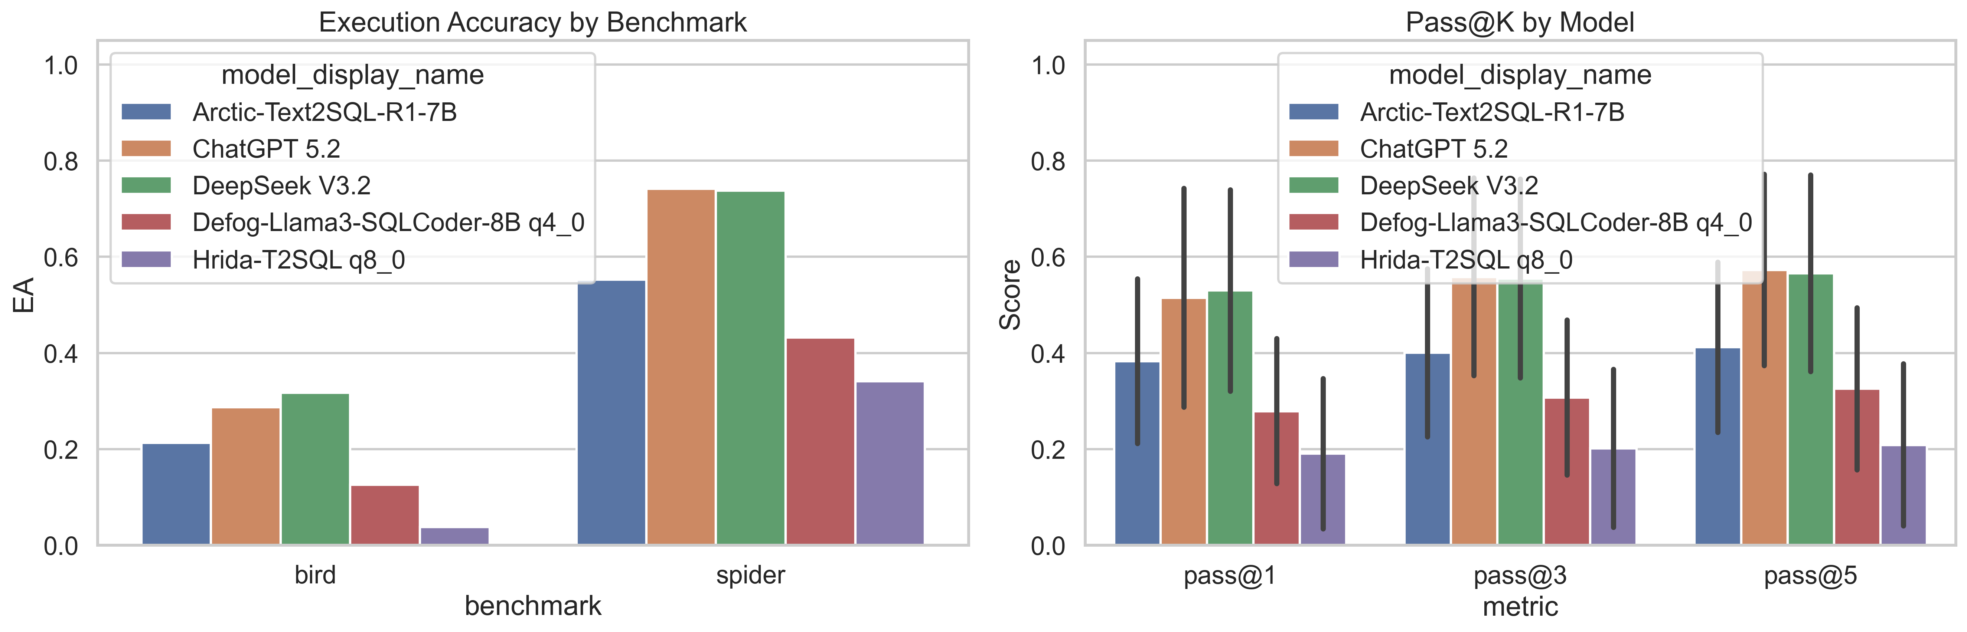
Рисунок Г.3 — Компоненты эффективности в режиме Pass@K
> Источник: results/nl2sql/figures/pass_k/report_03_efficiency_components.png
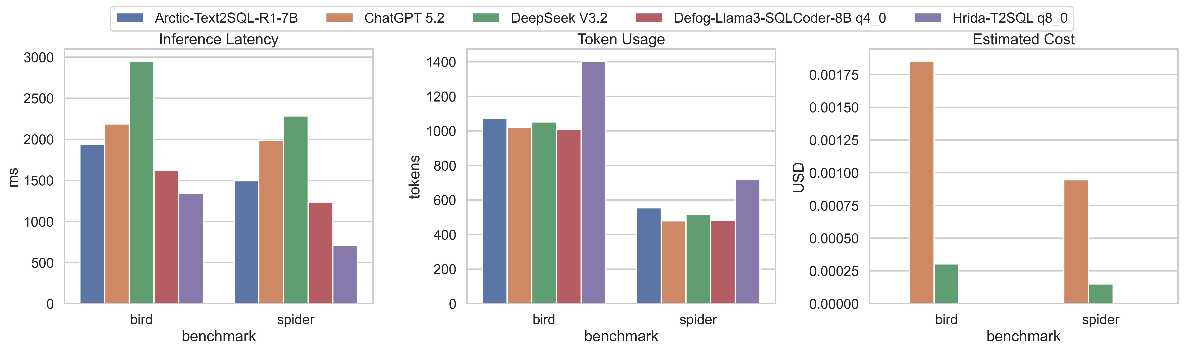
Рисунок Г.4 — Проверка гипотезы в режиме Pass@K
> Источник: results/nl2sql/figures/pass_k/report_05_hypothesis.png
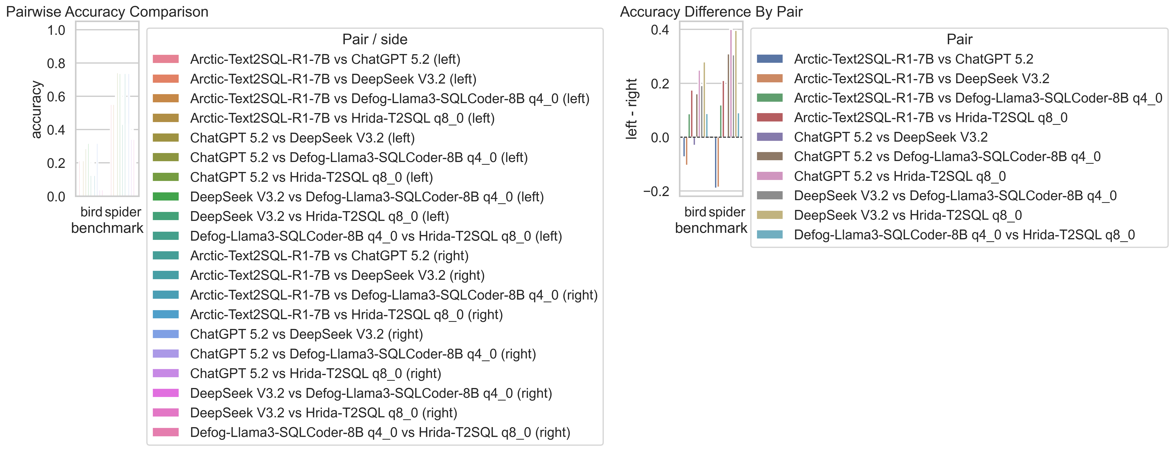
Рисунок Г.5 — Pass@K в synthetic benchmark
> Источник: results/nl2sql/synthetic_benchmark/figures/synthetic_analysis/synthetic_report_04_passk_overall.png
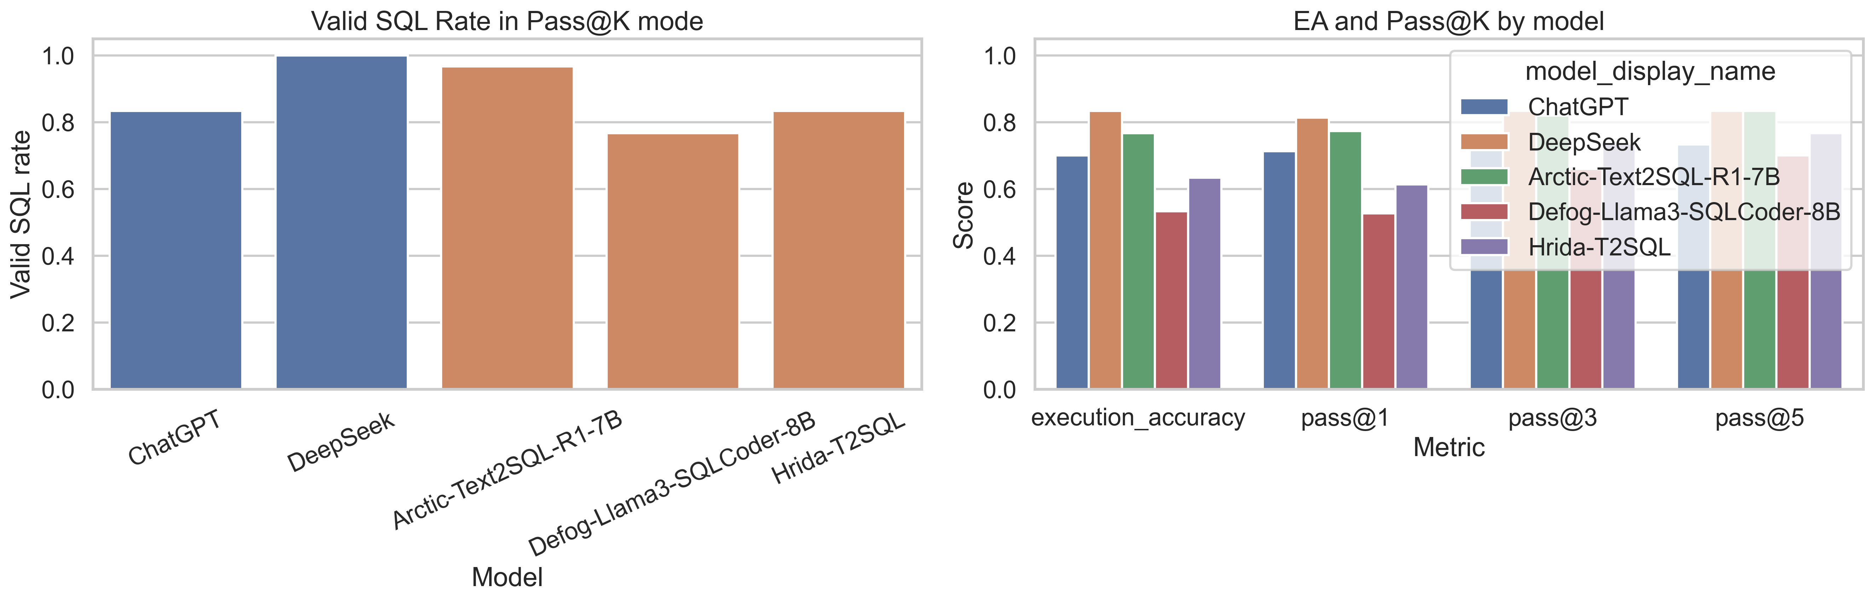
Рисунок Г.6 — Прирост от многократной генерации в SEB
> Источник: results/nl2sql/synthetic_benchmark/figures/synthetic_analysis/synthetic_report_05_passk_gain.png
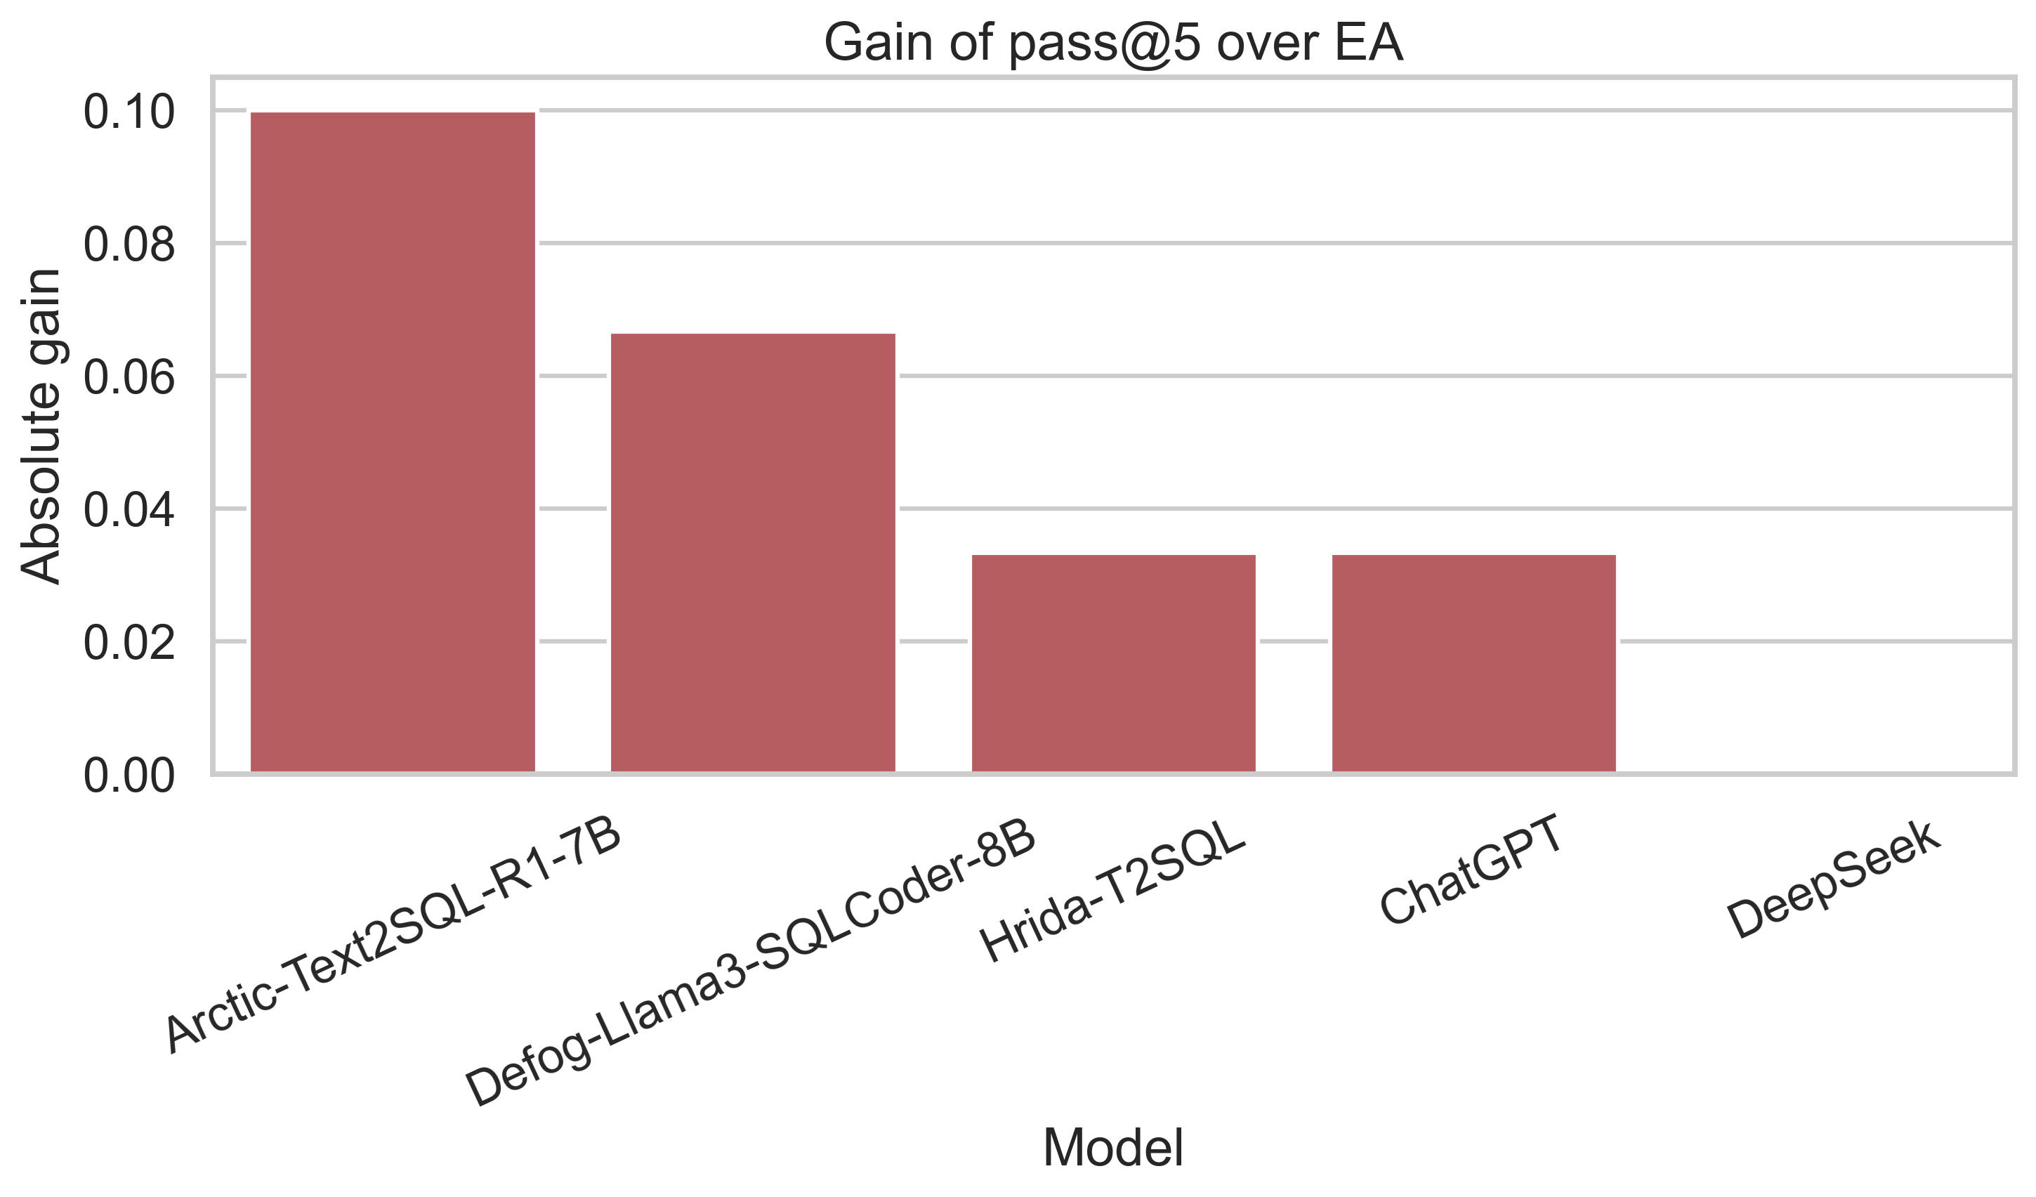
Рисунок Г.7 — Pass@K по уровням сложности SEB
> Источник: results/nl2sql/synthetic_benchmark/figures/synthetic_analysis/synthetic_report_06_passk_by_difficulty.png
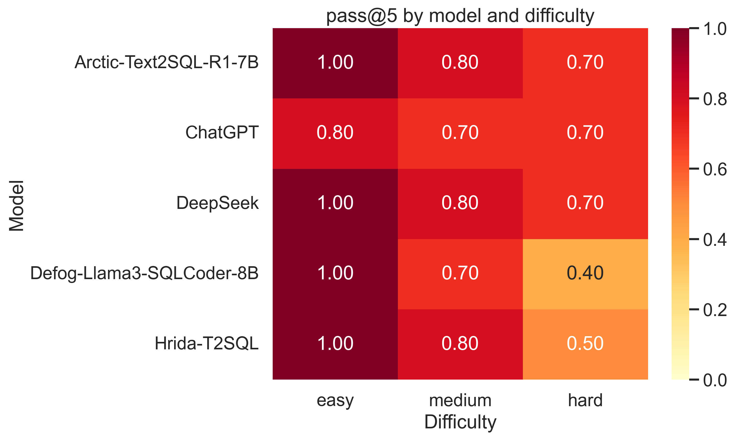

Приложение Д. Дополнительные материалы по анализу ошибок и экспертному слою
Таблица Д.1 — Структура исходов выполнения по моделям
Модель | Бенчмарк | Категория | Количество
Arctic-Text2SQL-R1-7B | bird | correct | 826
Arctic-Text2SQL-R1-7B | bird | execution_error | 20
Arctic-Text2SQL-R1-7B | bird | wrong_result | 688
ChatGPT 5.2 | bird | correct | 561
ChatGPT 5.2 | bird | execution_error | 8
ChatGPT 5.2 | bird | wrong_result | 965
Claude Sonnet 4.5 | bird | correct | 602
Claude Sonnet 4.5 | bird | execution_error | 39
Claude Sonnet 4.5 | bird | wrong_result | 893
DeepSeek V3.2 | bird | correct | 495
DeepSeek V3.2 | bird | execution_error | 67
DeepSeek V3.2 | bird | wrong_result | 972
Defog-Llama3-SQLCoder-8B q4_0 | bird | correct | 404
Defog-Llama3-SQLCoder-8B q4_0 | bird | execution_error | 471
Defog-Llama3-SQLCoder-8B q4_0 | bird | wrong_result | 659
Hrida-T2SQL q8_0 | bird | correct | 238
Hrida-T2SQL q8_0 | bird | execution_error | 819
Hrida-T2SQL q8_0 | bird | wrong_result | 477
Arctic-Text2SQL-R1-7B | spider | correct | 798
Arctic-Text2SQL-R1-7B | spider | execution_error | 5
Arctic-Text2SQL-R1-7B | spider | wrong_result | 231
ChatGPT 5.2 | spider | correct | 768
ChatGPT 5.2 | spider | execution_error | 8
ChatGPT 5.2 | spider | wrong_result | 258
Claude Sonnet 4.5 | spider | correct | 790
Claude Sonnet 4.5 | spider | execution_error | 6
Claude Sonnet 4.5 | spider | wrong_result | 238
DeepSeek V3.2 | spider | correct | 762
DeepSeek V3.2 | spider | execution_error | 4
DeepSeek V3.2 | spider | wrong_result | 268
Defog-Llama3-SQLCoder-8B q4_0 | spider | correct | 582
Defog-Llama3-SQLCoder-8B q4_0 | spider | execution_error | 73
Defog-Llama3-SQLCoder-8B q4_0 | spider | wrong_result | 379
Hrida-T2SQL q8_0 | spider | correct | 508
Hrida-T2SQL q8_0 | spider | execution_error | 222
Hrida-T2SQL q8_0 | spider | wrong_result | 304

Таблица Д.2 — Парные различия EA на общих примерах
Бенчмарк | Сравнение | Общих примеров | EA left | EA right | Delta EA
bird | Arctic-Text2SQL-R1-7B vs Hrida-T2SQL q8_0 | 1534 | 0.538500 | 0.155100 | 0.383300
bird | Arctic-Text2SQL-R1-7B vs Defog-Llama3-SQLCoder-8B q4_0 | 1534 | 0.538500 | 0.263400 | 0.275100
bird | Claude Sonnet 4.5 vs Hrida-T2SQL q8_0 | 1534 | 0.392400 | 0.155100 | 0.237300
bird | Arctic-Text2SQL-R1-7B vs DeepSeek V3.2 | 1534 | 0.538500 | 0.322700 | 0.215800
bird | ChatGPT 5.2 vs Hrida-T2SQL q8_0 | 1534 | 0.365700 | 0.155100 | 0.210600
bird | Arctic-Text2SQL-R1-7B vs ChatGPT 5.2 | 1534 | 0.538500 | 0.365700 | 0.172800
bird | DeepSeek V3.2 vs Hrida-T2SQL q8_0 | 1534 | 0.322700 | 0.155100 | 0.167500
bird | Arctic-Text2SQL-R1-7B vs Claude Sonnet 4.5 | 1534 | 0.538500 | 0.392400 | 0.146000
bird | Claude Sonnet 4.5 vs Defog-Llama3-SQLCoder-8B q4_0 | 1534 | 0.392400 | 0.263400 | 0.129100
bird | Defog-Llama3-SQLCoder-8B q4_0 vs Hrida-T2SQL q8_0 | 1534 | 0.263400 | 0.155100 | 0.108200
bird | ChatGPT 5.2 vs Defog-Llama3-SQLCoder-8B q4_0 | 1534 | 0.365700 | 0.263400 | 0.102300
bird | Claude Sonnet 4.5 vs DeepSeek V3.2 | 1534 | 0.392400 | 0.322700 | 0.069800
bird | DeepSeek V3.2 vs Defog-Llama3-SQLCoder-8B q4_0 | 1534 | 0.322700 | 0.263400 | 0.059300
bird | ChatGPT 5.2 vs DeepSeek V3.2 | 1534 | 0.365700 | 0.322700 | 0.043000
bird | ChatGPT 5.2 vs Claude Sonnet 4.5 | 1534 | 0.365700 | 0.392400 | -0.026700
spider | Arctic-Text2SQL-R1-7B vs Hrida-T2SQL q8_0 | 1034 | 0.771800 | 0.491300 | 0.280500
spider | Claude Sonnet 4.5 vs Hrida-T2SQL q8_0 | 1034 | 0.764000 | 0.491300 | 0.272700
spider | ChatGPT 5.2 vs Hrida-T2SQL q8_0 | 1034 | 0.742700 | 0.491300 | 0.251500
spider | DeepSeek V3.2 vs Hrida-T2SQL q8_0 | 1034 | 0.736900 | 0.491300 | 0.245600
spider | Arctic-Text2SQL-R1-7B vs Defog-Llama3-SQLCoder-8B q4_0 | 1034 | 0.771800 | 0.562900 | 0.208900
spider | Claude Sonnet 4.5 vs Defog-Llama3-SQLCoder-8B q4_0 | 1034 | 0.764000 | 0.562900 | 0.201200
spider | ChatGPT 5.2 vs Defog-Llama3-SQLCoder-8B q4_0 | 1034 | 0.742700 | 0.562900 | 0.179900
spider | DeepSeek V3.2 vs Defog-Llama3-SQLCoder-8B q4_0 | 1034 | 0.736900 | 0.562900 | 0.174100
spider | Defog-Llama3-SQLCoder-8B q4_0 vs Hrida-T2SQL q8_0 | 1034 | 0.562900 | 0.491300 | 0.071600
spider | Arctic-Text2SQL-R1-7B vs DeepSeek V3.2 | 1034 | 0.771800 | 0.736900 | 0.034800
spider | Arctic-Text2SQL-R1-7B vs ChatGPT 5.2 | 1034 | 0.771800 | 0.742700 | 0.029000
spider | Claude Sonnet 4.5 vs DeepSeek V3.2 | 1034 | 0.764000 | 0.736900 | 0.027100
spider | Arctic-Text2SQL-R1-7B vs Claude Sonnet 4.5 | 1034 | 0.771800 | 0.764000 | 0.007700
spider | ChatGPT 5.2 vs DeepSeek V3.2 | 1034 | 0.742700 | 0.736900 | 0.005800
spider | ChatGPT 5.2 vs Claude Sonnet 4.5 | 1034 | 0.742700 | 0.764000 | -0.021300

Таблица Д.3 — Примеры ошибок для ручного анализа
sample_id | Бенчмарк | Модель | Сложность | SQL исполнился | Ошибка выполнения | Вопрос
bird_1 | bird | Arctic-Text2SQL-R1-7B | moderate | True | nan | Please list the lowest three eligible free rates for students aged 5-17 in continuation schools.
bird_2 | bird | Arctic-Text2SQL-R1-7B | simple | True | nan | Please list the zip code of all the charter schools in Fresno County Office of Education.
bird_4 | bird | Arctic-Text2SQL-R1-7B | moderate | True | nan | Please list the phone numbers of the direct charter-funded schools that are opened after 2000/1/1.
bird_6 | bird | Arctic-Text2SQL-R1-7B | simple | True | nan | Among the schools with the SAT test takers of over 500, please list the schools that are magnet schools or offer a magnet program.
bird_9 | bird | Arctic-Text2SQL-R1-7B | simple | True | nan | Among the schools with the average score in Math over 560 in the SAT test, how many schools are directly charter-funded?
bird_10 | bird | Arctic-Text2SQL-R1-7B | simple | True | nan | For the school with the highest average score in Reading in the SAT test, what is its FRPM count for students aged 5-17?
bird_15 | bird | Arctic-Text2SQL-R1-7B | simple | True | nan | Which active district has the highest average score in Reading?
bird_16 | bird | Arctic-Text2SQL-R1-7B | simple | True | nan | How many schools in merged Alameda have number of test takers less than 100?
bird_17 | bird | Arctic-Text2SQL-R1-7B | simple | True | nan | Rank schools by their average score in Writing where the score is greater than 499, showing their charter numbers.
bird_18 | bird | Arctic-Text2SQL-R1-7B | simple | True | nan | How many schools in Fresno (directly funded) have number of test takers not more than 250?
bird_19 | bird | Arctic-Text2SQL-R1-7B | simple | True | nan | What is the phone number of the school that has the highest average score in Math?
bird_22 | bird | Arctic-Text2SQL-R1-7B | simple | True | nan | Which school in Contra Costa has the highest number of test takers?
bird_23 | bird | Arctic-Text2SQL-R1-7B | moderate | True | nan | List the names of schools with more than 30 difference in enrollements between K-12 and ages 5-17? Please also give the full street adress of the schools.
bird_24 | bird | Arctic-Text2SQL-R1-7B | moderate | True | nan | Give the names of the schools with the percent eligible for free meals in K-12 is more than 0.1 and test takers whose test score is greater than or equal to 1500?
bird_25 | bird | Arctic-Text2SQL-R1-7B | moderate | True | nan | Name schools in Riverside which the average of average math score for SAT is grater than 400, what is the funding type of these schools?
bird_26 | bird | Arctic-Text2SQL-R1-7B | moderate | True | nan | State the names and full communication address of high schools in Monterey which has more than 800 free or reduced price meals for ages 15-17?
bird_27 | bird | Arctic-Text2SQL-R1-7B | moderate | True | nan | What is the average score in writing for the schools that were opened after 1991 or closed before 2000? List the school names along with the score. Also, list the communication number of the schools if there is any.
bird_28 | bird | Arctic-Text2SQL-R1-7B | challenging | False | no such column: T1.DOCType | Consider the average difference between K-12 enrollment and 15-17 enrollment of schools that are locally funded, list the names and DOC type of schools which has a difference above this average.
bird_30 | bird | Arctic-Text2SQL-R1-7B | simple | True | nan | Which cities have the top 5 lowest enrollment number for students in grades 1 through 12?
bird_31 | bird | Arctic-Text2SQL-R1-7B | moderate | True | nan | What is the eligible free rate of the 10th and 11th schools with the highest enrolment for students in grades 1 through 12?

Рисунок Д.1 — Анализ ошибок в режиме EA
> Источник: results/nl2sql/figures/ea/report_06_error_analysis.png

Рисунок Д.2 — Диагностика сложности BIRD
> Источник: results/nl2sql/figures/final/final_bird_harder_diagnostics.png
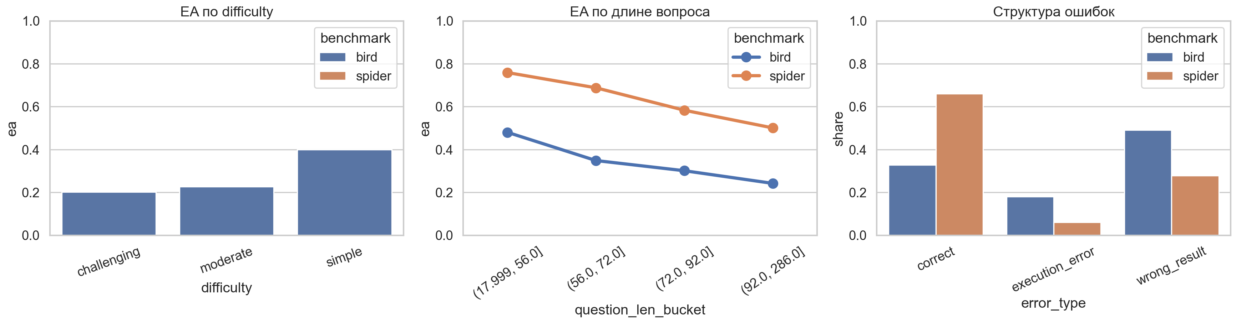
Рисунок Д.3 — Распределение EA
> Источник: results/nl2sql/figures/final/final_ea_distribution.png
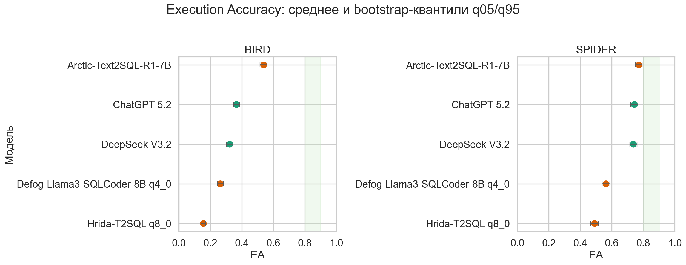
Рисунок Д.4 — Парные различия EA
> Источник: results/nl2sql/figures/final/final_pairwise_delta_ea.png
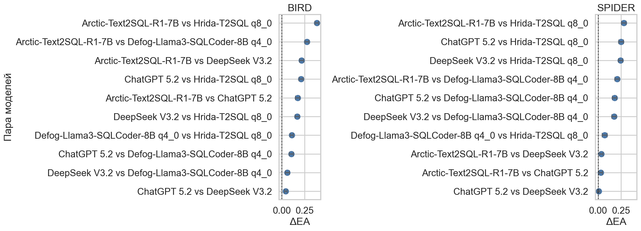
Таблица Д.4 — Статус файлов экспертного слоя
Файл | Статус | Интерпретация
results/nl2sql/metrics/ea/expert_scores_template.csv | шаблон существует | Это шаблон для разметки, а не результат экспертного эксперимента.
results/nl2sql/metrics/pass_k/expert_scores_template.csv | шаблон существует | Это шаблон для разметки, а не результат экспертного эксперимента.

> Графики expert_coverage из report-ноутбуков отражают заполненность шаблона экспертной разметки. Их не следует интерпретировать как самостоятельный количественный экспертный результат без отдельного протокола разметки.

Краткая памятка по переносу в Word
- Для основного текста лучше брать компактные итоговые таблицы EA/Pass@K и 1-2 ключевых графика.
- Для приложений можно переносить расширенные таблицы из соответствующих разделов этого notebook.
- expert_scores_template.csv не является результатом экспертной оценки; использовать только как техническую заготовку.

